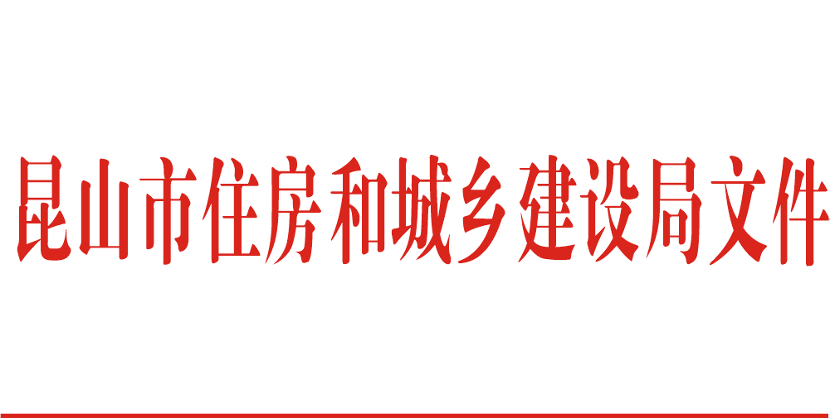

昆住建通〔2020〕15号

关于全力做好住建领域新型冠状病毒

感染肺炎疫情防控工作的紧急通知

各区镇建管、绿化、房产、物业、征迁部门，各有关单位：

当前新型冠状病毒感染的肺炎疫情防控形势十分严峻，省政府已启动突发公共卫生事件一级响应。为做好我市住建领域安全防范工作，根据省住建厅、苏州住建局和市委市政府有关工作部署，为进一步加大新型冠状病毒感染肺炎防控力度，防止疫情在我市住建领域出现、扩散和蔓延，现就有关事项紧急通知如下：

一、强化建筑及园林绿化行业疫情防控

**1. 坚决落实复(开)工项目管控。**全市春节期间停工、确定节后复（开）工的所有房屋建筑、市政工程、轨交工程及园林绿化工程项目，建设、总承包等单位应在2月20日后方可复（开）工；原定于2月20日前开标的项目均延期开标。具体时间另行通知。

**2. 加强在建项目现场防控。**因工程需要目前仍在施工的项目，工程项目部要加强现场务工人员管理，工地现场实行封闭管理，严格限制外来人员进出。严格控制新进务工人员，近期原则上不接受来自湖北疫区的务工人员。务工人员进出公共场所应自觉佩戴口罩，不得前往公共场所参加集体宴席、聚餐。

**3. 加强工地卫生管理工作。**各区镇建管、绿化部门及有关单位应督促辖区内施工企业及项目部认真采取防疫措施，配备必要的防疫物资，尤其对施工人员集中的食堂、宿舍等重点部位和人员密集场所，要定点定时测量人员体温、落实消毒、通风换气等措施，保持卫生清洁。施工企业要落实工地环境卫生整治制度，及时清除工地和宿舍区的卫生死角，及时做好垃圾储运、污水处理、沟渠及下水道疏通等工作，做好灭越冬蚊虫、除鼠害等除“四害”工作，做到无垃圾成堆、无污水横流、无杂物乱堆放，营造良好的卫生环境。要改善民工居住条件，严格杜绝大通铺现象，定期做好消毒防疫措施。

二、强化物业行业疫情防控

**1. 加强物业服务企业用工管理。**近期所有物业服务企业应严格控制新进工作人员，原则上暂不接受来自湖北疫区的工作人员。工作人员进出公共场所应自觉佩戴口罩等防护措施，不得前往公共场所参加集体宴席、聚餐。工作人员在服务时应与客户保持适当的服务距离，必要时减少入户工作并做好对客说明。

**2. 加强物业管理区域宣传教育。**物业服务企业应配合卫健等部门，采取致业主公开信，在宣传栏、楼道等醒目位置粘贴宣传标语、科普小知识宣传画等多种形式，加强新型冠状病毒预防知识宣传，切实提升业主自我防控和保护能力。

**3. 加强物业管理区域卫生管理。**物业服务企业应积极采取防疫措施，配备必要的防疫物资。加强物业管理服务区域内，特别是电梯、门厅等公共区域的保洁作业和消毒消杀频次。

**4. 加强物业管理区域秩序维护。**物业企业应积极配合属地等有关部门开展疫情防控调查等相关工作。在住宅小区内，物业服务企业不得组织人群聚集活动，对业主组织的人群聚集活动应劝阻并及时向相关部门报告。配合公安等部门完善外地车辆、人员进出小区管理制度，做到防控无盲区。

三、强化房地产行业疫情防控

**1. 做好复（开）业管控。**即日起至2月20日前，全市所有商品房项目及房地产开发企业暂停举办发布会、答谢会及登记报名、认购、开盘、交房等各种形式的群体性活动，各房产经纪机构也暂停对外开放房产中介门店。切实做好开展房地产各项活动的公共场所的现场消毒和卫生防疫工作，将防疫器材和设备配备到位，对值守人员加强安全意识和疫情防控指导。

**2. 抓好卫生防疫工作。**各房地产相关企业要做好售楼处、中介门店、租赁接待服务点等公共场所的疫情防控工作，严格落实市新型冠状病毒感染的肺炎防控工作指挥部通知要求，所有工作人员必须佩戴口罩，保持室内通气通风，配备清洗消毒液，对发现异常情况的，要第一时间向卫生防疫部门报告。

**3. 加强务工人员管理。**各房地产企业、经纪机构、租赁机构，近期严格控制新进工作人员，原则上暂不接受来自湖北疫区的从业人员。从业人员执业以及进出公共场所应自觉佩戴口罩，不得前往公共场所参加集体宴席、聚餐。

**4. 落实疫情防控责任。**落实辖区项目清单，加强对辖区内所有房地产相关企业的疫情防控督查，确保属地责任落实到位。各房地产开发企业、各房产中介机构应高度重视当前疫情防控工作，坚决杜绝疏忽大意、侥幸心理，积极配合政府相关工作安排，共同做好疫情防控工作。房地产行业协会、房产经纪行业协会应加强会员单位联络联系，加大疫情防控宣传力度，强化人员疏导教育，自觉服从全市疫情防控工作大局，切实履行社会责任。

四、强化流动人员摸排管控

建筑、市政、园林绿化、装饰装修、监理、混凝土、勘察设计、建筑节能、造价咨询、招标代理、房产、物业、房产经纪、评估、测量等行业用工单位应落实专人建立返乡人员跟踪通知制度，填报昆山市住建领域在昆人员日报表。春节期间离昆的企业工作人员原则上在2月20日24时后再返回昆山。同时，返乡人员确定近14日内无发热、咳嗽等呼吸道感染症状的，方可返昆。所有新录用人员必须经过严格体温检测。对所有从湖北来昆山、去过湖北以及途经湖北来昆人员，企业应主动联系属地，协调安排工作人员上门或电话登记，进行体温检测，经检测无发热的，相关人员应当按照要求自行单独隔离进行医学观察不少于14天。一旦出现发热、咳嗽、乏力等呼吸道感染症状的，应抓紧报120急救中心安排专车前往定点医疗机构发热门诊就诊。

五、强化疫情防控工作组织领导

成立住建领域疫情防控领导小组，切实加强疫情防控工作组织领导，强化领导责任，靠前指挥，做到守土有责、守土尽责，加强条线部门与属地部门的积极沟通、协同配合，加强随机抽查检查，强化疫情防控，坚决打赢住建领域疫情防控攻坚战。



昆山市住房和城乡建设局

2020年1月27日

|  |
| --- |
| 昆山市住房和城乡建设局办公室 2020年1月27日印发 |